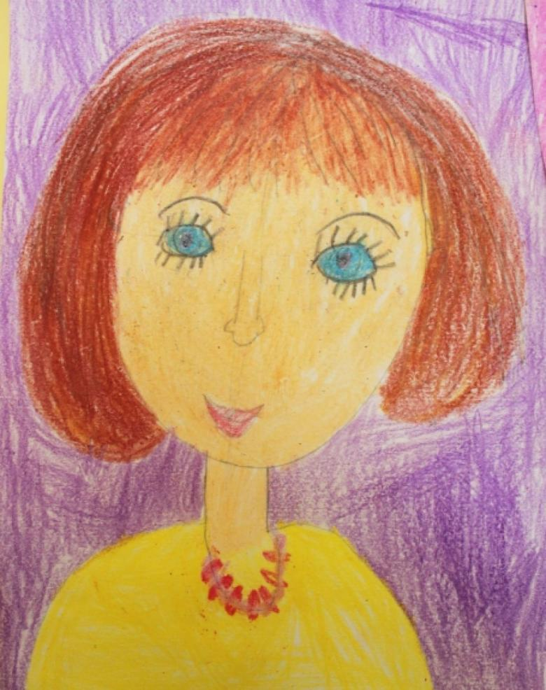
Ерошева Софья,6 лет. Рисование карандашами «Портрет моей мамочки»,посвященный Дню матери.

